**Rozpočet a specifikace**

Číslo akce:218/53/24

Číslo jednací: 02934/UL/24

|  |  |  |  |
| --- | --- | --- | --- |
| **příloha č. 1** |  |  |  |
| **256908 ZC02a**  Rok: 2024 | **Pastva extensivní** | **15158,25** | **M.J. Celková cena** |
| **Rozpočet:** |  |  | **Všechny ceny jsou uvedeny v Kč** |

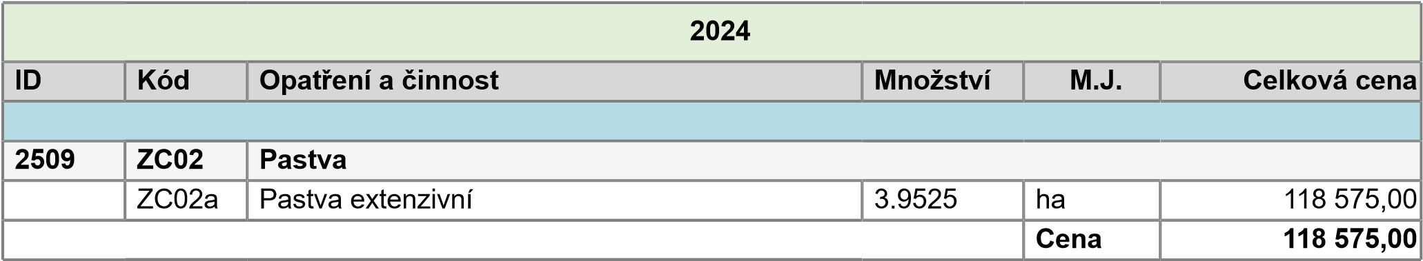

**Souhrnný rozpočet: Všechny ceny jsou uvedeny v Kč**

|  |  |
| --- | --- |
| **Rok** | **Cena bez DPH** |
| 2024 | 118 575,00 |
| **Celkem** | **118 575,00** |

**Specifikace díla:**

**Odkaz na mapové dílo**

**2024**

**2509**

**ZC02**

**Pastva**

**118 575,00**

**Kč**

ZC02a

Pastva extenzivní

Popis opatření:

Jedná se o pastvu stádem ovcí pomocí oplůtků na loukách při severním úpatí Radobýlu. Opatření bude provedeno na 2 plochách dle zákresů nad ortofotomapou o celkové rozloze 3,9525 ha. Pastva probíhá na podporu společenstva širokolistých suchých trávníků a druhů na něj vázaných. Managementové opatření bude provedeno v termínu od účinnosti Dohody do 31. 7. 2024. Součástí opatření je i doprava zvířat na lokalitu a zajištění nezbytné péče o stádo po dobu pastvy. Pastva bude probíhat v souladu se schváleným standardem PPKD 02-003:2015 Pastva.